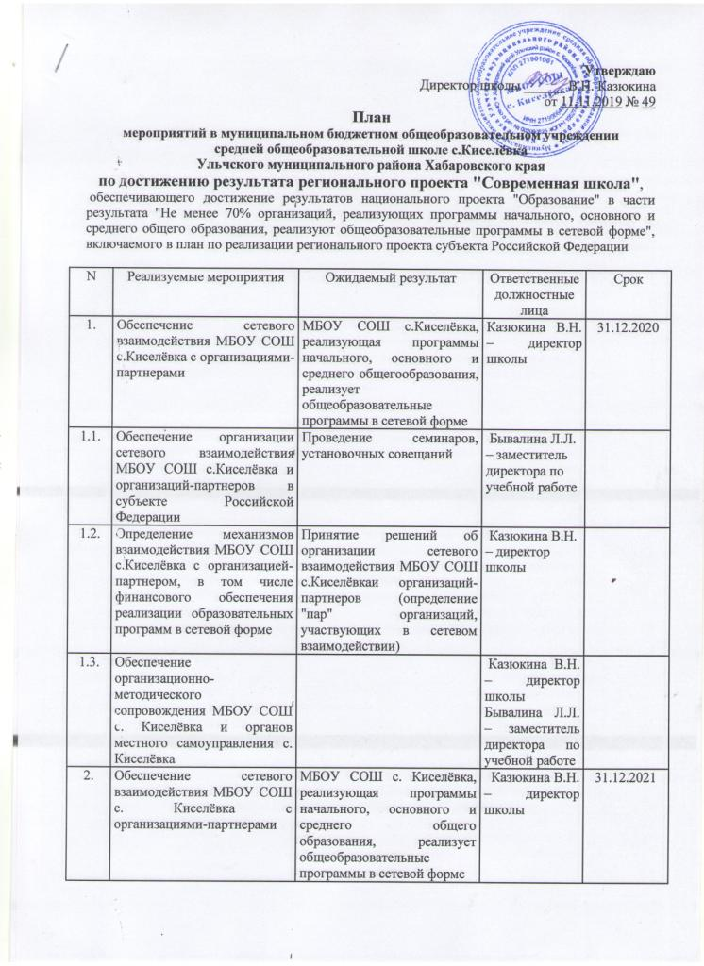

Утверждаю
Директор школы ______ В.Н. Казюкина
от 11.11.2019 № 49
План
мероприятий в муниципальном бюджетном общеобразовательном учреждении
средней общеобразовательной школе с.Киселёвка
Ульчского муниципального района Хабаровского края
по достижению результата регионального проекта "Современная школа",
обеспечивающего достижение результатов национального проекта "Образование" в части результата "Не менее 70% организаций, реализующих программы начального, основного и среднего общего образования, реализуют общеобразовательные программы в сетевой форме", включаемого в план по реализации регионального проекта субъекта Российской Федерации

N | Реализуемые мероприятия | Ожидаемый результат | Ответственные должностные лица | Срок
1. | Обеспечение сетевого взаимодействия МБОУ СОШ с.Киселёвка с организациями-партнерами | МБОУ СОШ с.Киселёвка, реализующая программы начального, основного и среднего общегообразования, реализует общеобразовательные программы в сетевой форме | Казюкина В.Н. – директор школы | 31.12.2020
1.1. | Обеспечение организации сетевого взаимодействия МБОУ СОШ с.Киселёвка и организаций-партнеров в субъекте Российской Федерации | Проведение семинаров, установочных совещаний | Бывалина Л.Л. – заместитель директора по учебной работе
1.2. | Определение механизмов взаимодействия МБОУ СОШ с.Киселёвка с организацией-партнером, в том числе финансового обеспечения реализации образовательных программ в сетевой форме | Принятие решений об организации сетевого взаимодействия МБОУ СОШ с.Киселёвкаи организаций-партнеров (определение "пар" организаций, участвующих в сетевом взаимодействии) | Казюкина В.Н. – директор школы
1.3. | Обеспечение организационно-методического сопровождения МБОУ СОШ с. Киселёвка и органов местного самоуправления с. Киселёвка |  | Казюкина В.Н. – директор школы  Бывалина Л.Л. – заместитель директора по учебной работе
2. | Обеспечение сетевого взаимодействия МБОУ СОШ с. Киселёвка с организациями-партнерами | МБОУ СОШ с. Киселёвка, реализующая программы начального, основного и среднего общего образования, реализует общеобразовательные программы в сетевой форме | Казюкина В.Н. – директор школы | 31.12.2021
2.1. | Проведение анализа организации сетевого взаимодействия общеобразовательных организаций и организаций-партнеров в предыдущем учебном году, распространение лучшего опыта и практик | Аналитический отчет, проведение совещаний и вебинаров с участием общеобразовательных организаций | Бывалина Л.Л. – заместитель директора по учебной работе
2.2. | Определение механизмов взаимодействия МБОУ СОШ с.Киселёвкас организацией-партнером, в том числе финансового обеспечения реализации образовательных программ в сетевой форме | Принятие решений об организации сетевого взаимодействия МБОУ СОШ с.Киселёвкаи организаций-партнеров (определение "пар" организаций, участвующих в сетевом взаимодействии) | Казюкина В.Н. – директор школы
2.3. | Обеспечение организационно-методического сопровождения МБОУ СОШ с.Киселёвка и органов местного самоуправления с.Киселёвка
3. | Обеспечение сетевого взаимодействия МБОУ СОШ с.Киселёвка с организациями-партнерами | МБОУ СОШ с.Киселёвка, реализующая программы начального, основного и среднего общего образования, реализует общеобразовательные программы в сетевой форме | Казюкина В.Н. – директор школы | 31.12.2022
3.1. | Проведение анализа организации сетевого взаимодействия МБОУ СОШ с.Киселёвкаи организаций-партнеров в предыдущем учебном году, распространение лучшего опыта и практик | Аналитический отчет, проведение совещаний и вебинаров | Бывалина Л.Л. – заместитель директора по учебной работе
3.2. | Определение механизмов взаимодействия МБОУ СОШ с.Киселёвка с организацией-партнером, в том числе финансового обеспечения реализации образовательных программ в сетевой форме | Принятие решений об организации сетевого взаимодействия МБОУ СОШ с.Киселёвка и организаций-партнеров (определение "пар" организаций, участвующих в сетевом взаимодействии) | Казюкина В.Н. – директор школы
3.3. | Обеспечение организационно-методического сопровождения МБОУ СОШ с. Киселёвка и органов местного самоуправления с.Киселёвка |  | Бывалина Л.Л. – заместитель директора по учебной работе
4. | Обеспечение сетевого взаимодействия МБОУ СОШ с.Киселёвка с организациями-партнерами | МБОУ СОШ с.Киселёвка, реализующая программы начального, основного и среднего общего образования, реализует общеобразовательные программы в сетевой форме | Казюкина В.Н. – директор школы | 31.12.2023
5. | Обеспечение сетевого взаимодействия МБОУ СОШ с.Киселёвка с организациями-партнерами | МБОУ СОШ с.Киселёвка, реализующая программы начального, основного и среднего общего образования, реализует общеобразовательные программы в сетевой форме | Казюкина В.Н. – директор школы | 31.12.2024

Локальный план мероприятий МБОУ СОШ с. Киселёвка
для реализации образовательных программ в сетевой форме

N | Мероприятия/действия МБОУ СОШ с.Киселёвка | Ожидаемый результат
1. | Проведение оценки оснащенности и достаточности собственных материально-технических, кадровых и иных ресурсов | Аналитическая справка
2. | Определение перечня возможных направлений для организации сетевого взаимодействия с организациями-партнерами | Аналитическая справка
3. | Поиск организации-партнера (оценка его материально-технического, инфраструктурного и кадрового потенциала) | Пул организаций-партнеров с описанием имеющегося материально-технического, инфраструктурного и кадрового потенциала, специфики организаций
4. | Определение механизмов взаимодействия МБОУ СОШ с.Киселёвка с организацией-партнером, в том числе финансового обеспечения реализации образовательных программ в сетевой форме | Решения согласительных совещаний, переговоров и т.п.
5. | Разработка и утверждение положения о реализации образовательных программ в сетевой форме | Приказ МБОУ СОШ с.Киселёвка "Об утверждении Положения о сетевой форме реализации образовательных программ"
6. | Внесение изменений в действующие локальные акты МБОУ СОШ с.Киселёвка, регламентирующие порядок сетевого взаимодействия | Акты МБОУ СОШ с.Киселёвка
7. | Разработка и утверждение совместной образовательной программы с организацией-парнером | Совместно разработанная образовательная программа, рабочая программа по учебному предмету "Технология"
8. | Заключение договора о сетевой форме реализации образовательной программы | Договор о сетевой форме реализации образовательной программы
9. | Информирование обучающихся о реализации соответствующей образовательной программы в сетевой форме | Информационные материалы
10. | Прием обучающихся на обучение по соответствующей образовательной программе | Приказы о зачислении обучающихся
11. | Организация образовательного процесса по соответствующей образовательной программе в сетевой форме | Разработанные учебно-методические комплексы, контрольные измерительные материалы, результаты обучения по образовательной программе, (в т.ч. результаты проверочных работ, защищенные проекты и т.п.)
12. | Оценка эффективности реализации совместной образовательной программы в сетевой форме | Аналитические материалы
13. | Выдача обучающимся документов о прохождении обучения/освоении соответствующей образовательной программы в сетевой форме (при необходимости) | Сертификаты, дипломы, удостоверения и т.п.
14. | Взаиморасчеты сторон по договору о реализации образовательной программы в сетевой форме (при необходимости) | Акты приемки работ

